Gastrosquisis y onfalocele: información para los padres

La gastrosquisis y onfalocele son los dos defectos de nacimiento más comunes de la pared abdominal. Se desconocen las causas, y no se deben a nada que la madre haya hecho o dejado de hacer durante el embarazo.

Los bebés con gastrosquisis y onfalocele son iguales en algunos aspectos y diferentes en otros. Ambos son tipos de hernias donde las partes del cuerpo que deben estar dentro del abdomen están por fuera. Con una gastrosquisis, la hernia se presenta a través de un agujero en la pared muscular del abdomen. Con una onfalocele, la hernia se presenta a través de la zona del ombligo. Los bebés que tienen onfalocele también tienen más probabilidades de tener otros defectos congénitos.

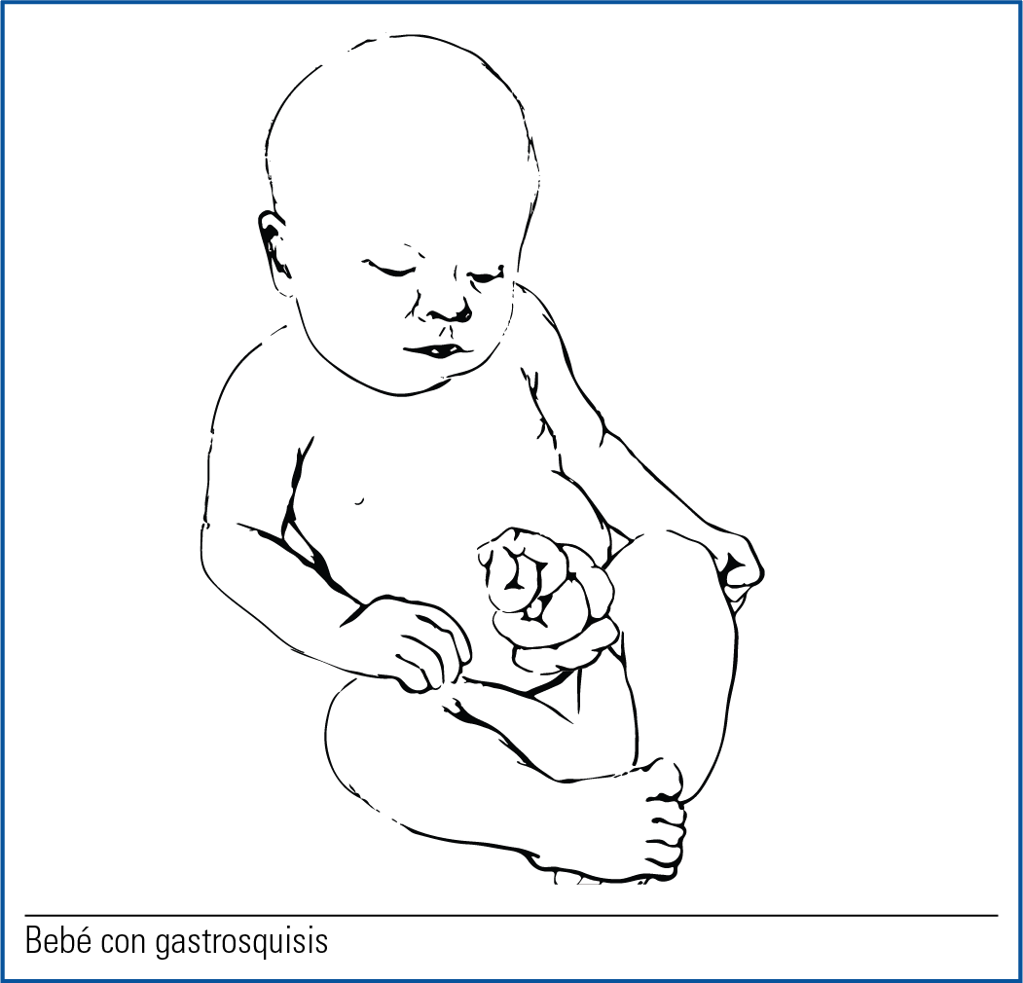
Cuando los bebés nacen con estas hernias, se les harán varios procedimientos adicionales en la sala de partos. Las partes que están afuera se protegerán con mucho cuidado. Es posible que el abdomen se cubra con una gasa estéril húmeda y tibia y una envoltura de plástico, o todo el cuerpo del bebé se puede poner en una bolsa de plástico transparente grande hasta el pecho. Esto se hace para evitar que los bebés pierdan líquido de las partes que no deberían estar expuestas al aire. A estos bebés también se les coloca un tubo conectado a una máquina de succión el cual se inserta a través de la boca o la nariz hasta el estómago. Esto evitará que el aire entre e inflame los intestinos. Se colocará una vía intravenosa para administrar líquidos. También se administrarán antibióticos. Se necesitará de una cirugía para poner las partes herniadas dentro del abdomen. Si hay suficiente espacio en el abdomen, es posible que se pueda hacer esto en un solo paso. Pero a veces el espacio no es lo suficientemente grande; en este caso, poner todo de vuelta en su lugar cómodamente puede llevar unos días o semanas. Es posible que también se realice un sonograma del corazón (para descartar cualquier problema) y del abdomen (para comprobar que los órganos del interior sean normales).

Puede tomar mucho tiempo para que los bebés con gastrosquisis u onfalocele puedan sostenerse, comer normalmente y tener una función intestinal normal, especialmente los bebés con gastrosquisis. Podrá cargar al bebé una vez que se haya recuperado de la cirugía y el abdomen esté cerrado. El comienzo de la alimentación es un proceso lento. Su bebé puede tener colocada una vía intravenosa durante mucho tiempo hasta que pueda digerir bien los alimentos. Sin embargo, casi todos estos bebés al final son capaces de comer por sí mismos.

